Шеремет Андрей Анатольевич - учитель ОБЖ МОУ Михайловская СОШ
Судиславского района Костромской области.

Методическая разработка

ОБОБЩАЮЩЕЕ
ВНЕКЛАССНОЕ МЕРОПРИЯТИЕ
«АВТОНОМНОЕ СУЩЕСТВОВАНИЕ
ЧЕЛОВЕКА В ПРИРОДЕ»

Аннотация

В наш век люди, оставаясь один на один с природой, не всегда могут справиться с ситуацией автономного существования в природных условиях. Благоприятный исход автономного существования зависит от физического и психологического состояния, запасов пищи и воды и т.д. На жизнедеятельность человека большое влияние оказывают его воля, решительность, физическая подготовленность. Но и этих важных качеств порой бывает недостаточно для спасения. Люди гибнут от жажды, не подозревая, что рядом находится источник воды, замерзают зимой, не сумев построить укрытие из снега, не зная, как оказать первую медицинскую помощь.
Данная методическая разработка внеклассного мероприятия помогает учащимся вырабатывать навыки борьбы с опасностями, которые исходят от окружающей среды, живого и неживого мира. Она обобщает весь теоретический материал, накопленный учащимися на уроках ОБЖ в 6 классе, и предназначена для сельских(малокомплектных) школ. На практике в реальных условиях дети постигают азы выживания в экстремальных условиях.
Перед учащимися ставятся задачи, используя накопленные знания и навыки, преодолеть все трудности автономного существования:
- преодоление стрессового состояния, вызванного ситуацией,
- оказание первой медицинской помощи пострадавшим и себе,
- защита от неблагоприятного воздействия факторов окружающей среды,
- разведение костра,
- обеспечение водой и пищей,
- определение своего места нахождения,
- сооружение временного жилища,
- установление связи и подготовка средств сигнализации и т.д.
Данная разработка может помочь учителям ОБЖ малокомплектных сельских школ в практическом обобщении материала по теме: «Автономное существование человека в природе».
В основу методической разработки положено практическое внеклассное мероприятие в 6 классе, обобщающее тему: «Автономное существование человека в природе», проводимое учителем ОБЖ МОУ Михайловская СОШ Шеремет А.А.

Содержание

I. Автономное существование человека в природе.
1. Необходимые вещи при экстремальной ситуации.
2. Правила дорожного движения.
3. Съедобные грибы, ягоды и лекарственные растения Костромской области.
4. Ядовитые грибы, ягоды и лекарственные растения Костромской области.
5. Костёр.
6. Добыча и очистка воды.
7. Питание при автономном существовании. Приготовление пищи.
8. Сооружение временного укрытия.
9. Ориентирование на местности.
10. Оказание первой медицинской помощи.
11. Подача сигналов бедствия.
12. Правила поведения при встрече с дикими животными.
II. Заключение.

III. Список используемых источников.

IV. Приложения.

Обобщающее внеклассное мероприятие по теме:
«Автономное существование человека в природе»

Цели:
Образовательные:
- Контроль знаний и умений учащихся по теме «Автономное существование человека в природе».
Развивающие:
- Развивать у учащихся познавательные процессы.
- Развивать умение анализировать различные ситуации.
Воспитательные:
- Формировать у учащихся выдержку, самообладание, внимательность, умение правильно оценивать обстановку, принимать адекватное решение. Воспитывать у учащихся патриотизм и любовь к Родине через бережное отношение к природе Костромской области.
Задачи:
- Обобщить знания учащихся по теме «Автономное существование человека в природе».
- Закрепить практические навыки и умения учеников при существовании человека в экстремальных условиях.
- Применить знания учеников по основам медицинской помощи на практике.
- Получить заряд бодрости и здоровья.
- Повторить ПДД.

Ход мероприятия.
Данное внеклассное мероприятие проводится в весенние каникулы на местности в природных условиях при плюсовой температуре и солнечной погоде с 10-00 до 16-00. Выбираю место в лесу недалеко от нашей деревни. Поблизости поле и река (ручей). Ввиду малого количества учеников, приглашаю родителей учащихся для помощи в проведении. Всего 10 этапов, на которых каждый учащийся, выполняя задания, набирает баллы, которые в конце переводятся в оценку. В разработке для учителя в каждом этапе приведена теоретическая часть, взятая из различных источников, список которых прописан в III пункте данной работы. Также в помощь учителям даны приложения ко всем этапам. Перед походом на заданное место, учащиеся прослушивают инструктаж по технике безопасности и расписываются в журнале по т/б. Дальше выполняют первое задание 1 этапа и после краткого объяснения действия учащихся на следующих этапах, отправляемся в путь.

Необходимые вещи при экстремальной ситуации.
1 этап.
1 задание.
Из представленного перечня предметов на карточках необходимо выбрать 5-7, наиболее необходимых, которые помогут вам в трудную минуту выжить в экстремальных ситуациях. За каждый предмет начисляются баллы в зависимости от ценности предмета. На выполнение этого задания отводится 2 минуты. Ответ необходимо обосновать.
Перечень предметов: зубная щетка, тарелка, спальный мешок, нож, ремень, носовой платок, наручные часы, котелок, зубная паста, полотенце, спички, йод, ложка, кружка, компас, мыло с мыльницей, бинт, расческа, вата, фонарик.
Таблица оценки:
- нож, спички – 8 баллов;
- котелок, компас, бинт, йод – 6 баллов;
- наружные часы, кружка, спальный мешок – 4 балла;
- ремень, тарелка, фонарик– 3 балла;
- расческа, ложка, полотенце, вата, мыло с мыльницей – 2 балла;
- зубная щетка, зубная паста, носовой платок – 1 балл.
После решения данного задания ещё раз проверяется экипировка и вещи, необходимые каждому ученику для успешного прохождения следующих этапов. Учащиеся получают памятку.(приложение 1)

Правила дорожного движения.
1 этап.
2 задание.
Около 300 метров нам нужно пройти вдоль дороги Михайловское – Раслово, а дальше 500 м по проселочной дороге Михайловское – Жарки, после около 1000 метров по лесной дороге в сторону ныне не существующей деревни Михальцево. Движемся цепочкой по одному навстречу транспорту. Я задаю вопросы, учащиеся устно отвечают. За правильный ответ 1 балл. Все баллы после вносятся в общую таблицу. Таким образом, идёт повторение правил дорожного движения при движении вдоль дороги.
Вопросы:
1. Самодвижущееся четырехколесное транспортное средство. (Автомобиль.)
2. Многоместный автомобиль для перевозки пассажиров. (Автобус.)
3. С какого возраста разрешается движение по проезжей части дорог? (14 лет.)
4. Человек, идущий по тротуару. (Пешеход.)
5. Часть дороги, по которой идут пешеходы. (Тротуар.)
6. Часть дороги, по которой мы сейчас идём. (Обочина.)
7. Человек, управляющий автомобилем. (Водитель.)
8. Место на дороге, предназначенное для пешеходов. (Переход.)
9. Полосатая разметка перехода. (Зебра.)
10. Место пересечения улиц. (Перекресток.)
11. Сотрудник ГИБДД, регулирующий движение на перекрестке. (Регулировщик.)
12. Место для посадки и высадки пассажиров транспорта. (Остановка.)
13. Прочная широкая лямка, обеспечивающая безопасность водителя и пассажиров в легковом автомобиле. (Ремень безопасности.)
14. Защитный головной убор мотоциклиста. (Шлем)
15. Человек, едущий в транспорте, но не за рулем. (Пассажир)
16. Водитель велосипеда. (Велосипедист.)
17. Пересечение железнодорожных путей с автомобильной дорогой. (Переезд.)
18. Опускающаяся и поднимающаяся перекладина для открытия и закрытия переезда. (Шлагбаум.)
19. Пешеход или водитель, не выполняющий Правила дорожного движения. (Нарушитель.)
20. Наказание за нарушение ПДД. (Штраф.)
Съедобные грибы, ягоды и лекарственные растения Костромской области.
2 этап.
1 задание.
Назовите съедобные грибы, ягоды и лекарственные растения Костромской области. За каждое правильное название начисляется 1 балл. Ребята отвечают по очереди. Местные названия тоже принимаются.

ГРИБЫ (приложение 2):

- Белый
- Подберёзовик
- Подосиновик
- Сыроежка
- Лисичка
- Опёнок
- Груздь
- Валуй
- Волнушка
- Масленок
- Рыжик
- Моховик
ЯГОДЫ (приложение 3):
- Земляника
- Черника
- Клюква
- Брусника
- Морошка
- Малина
- Смородина
- Костяника
- Калина
- Рябина
- Шиповник
- Голубика

РАСТЕНИЯ (приложение 4):

- Берёза
- Липа
- Ромашка
- Кровохлёбка
- Медуница
- Сабельник
- Мать-и-мачеха
- Одуванчик
- Крапива
- Зверобой
- Подорожник
- Полынь
- Пижма
14. Тмин
15. Аир
16. Черемша
17. Тростник

Ядовитые грибы, ягоды и растения Костромской области
2 этап.
2 задание
Назовите ядовитые грибы, ягоды и растения Костромской области.
За каждое правильное название начисляется 1 балл. Ребята отвечают по очереди.

ГРИБЫ (приложение 5):
- Бледная поганка
- Мухомор
- Ложный опёнок
- Ложная лисичка
- Желчный гриб
РАСТЕНИЯ (приложение 6):
- Копытень европейский
- Вех ядовитый (цикута)
- Дурман
- Борец
- Белена
ЯГОДЫ:
1. Волчье лыко
2. Вороний глаз
3. Ландыш
4. Воронец
5. Паслён

Костёр
3 этап.
Задание: определить место для костра, расчистить его, заготовить дрова и разжечь костёр (10 баллов). Работа в группе. Дополнительно каждый учащийся называет виды и типы костра. Оценивается правильность выбора места, качество дров, способ разжигания и поддержание костра (приложение 7).
Костёр повышает вероятность выживания. Он даёт возможность:
- согреться, высушить одежду и обувь;
- приготовить пищу;
- подать сигнал спасателям;
- отпугнуть хищников;
- почувствовать себя защищённым, успокоиться.
Прежде чем разжечь костёр, учащиеся собирают бересту, сухие щепочки.
Потом маленькой пирамидкой складывают мелкие сухие веточки и палочки и поджигают. После того как пирамидка разгорится, её обкладывают всё более и более толстыми ветками.

Виды:
1. «Жаровой»
2. «Пламенный»
3. «Дымовой»

Типы (приложение 8):
- «Шалаш»
- «Колодец»
- «Звёздный»
- «Таёжный»
- «Нодья»

Добыча и очистка воды

4 этап.
Учащиеся рассказывают о способах добычи и очистки воды (Приложение 9).
На практике демонстрируют один из них (10 баллов). Баллы начисляются за каждый правильный названый способ добычи и очистки воды в различных условиях, например, летом и зимой.

В Костромской области в зависимости от времени года источниками воды служат: летом – река, ручей, озеро, болото, дождь, роса.
зимой, ранней весной и поздней осенью - снег, лед, дождь
весной – берёзовый сок, дождь
При отсутствии поблизости водоема можно добыть воду с помощью полиэтиленового пакета. Его надо надеть на ветку дерева и завязать у основания веревкой. Через несколько часов на дне пакета накопится немного воды. Воду можно добыть с помощью солнечного конденсатора. Полиэтиленовой пленкой прикрывают яму диаметром около 1 метра, вырытую в грунте на глубину 50-60 см. Края пленки присыпают землей. На пленку кладут небольшой камень, чтобы капли конденсата стекали в водосборник, который помещен в центр ямы. За сутки один такой конденсатор, может дать 1,5 литра воды.
Воду из лесных рек и ручьев можно пить сырой, но всё же лучше ее сначала очистить от примесей и обеззаразить. Для очистки нужно изготовить простейшие фильтры из нескольких слоев бинта, ткани, пустой консервной банки, пробив в донышке небольшие отверстия, а затем заполнив песком. Воду можно обеззараживать марганцовкой и путём кипячения.

Питание при автономном существовании. Приготовление пищи
5 этап.
Каждый учащийся по очереди называет то, чем можно питаться при автономном существовании (приложение 10). За каждый правильный ответ 1 балл. Дополнительные баллы начисляются за названия того, чем питаться нельзя. На практике все вместе готовим обед (обычно суп и чай), который максимально оценивается в 10 баллов.
Во время автономного существования человека в пищу можно употреблять:
- мясо животных,
- рыбу,
- пресмыкающихся,
- грибы,
- крупных насекомых,
- съедобные травы, ягоды, коренья.
- саранчовых и кузнечиковых,
- цикад и их личинок,
- белых личинок жуков, живущих в почве, в древесине,
- крылатые особи муравьев и термитов, личинки стрекоз,
- садовых и виноградных улиток и слизней, их обваривают кипятком и обжаривают.
- в озере или на дне реки зимой встречаются двухстворчатые беззубки и перловицы, вполне пригодные для еды;
- в стоячей воде водятся улитки с завитой раковиной и прудовики,
- куколки муравьев (муравьиные яйца), похожие на белые или желтоватые рисовые зерна, встречающиеся на поверхности муравейника.

Не рекомендуется употреблять в пищу взрослых бабочек, волосатых гусениц, жуков, земных моллюсков, лишенных раковин (мокриц).
Сооружение временного жилища
6 этап.
Учащиеся получают задание построить временное жилище (10 баллов). В основном это траншея или снежная пещера. При наличии большого количества плотного снега сооружается иглу (приложение 11). Одновременно ребята рассказывают, как и чем можно осуществить обогрев внутри временного жилища, за что получают дополнительные баллы.
Прежде чем строить укрытие, необходимо подыскать подходящее место. Правильно выбранный участок позволит в дальнейшем избежать многих неудобств. Выбранное место должно быть сухим, защищенным от ветра, располагаться поблизости от ручья или реки, на открытом участке, чтобы всегда иметь под рукой запас воды. Временным укрытием может служить навес, шалаш, землянка. В зимнее время на всех территориях наиболее удобным для строительства временного укрытия материалом является снег. Из снега строят снежные траншеи, пещеры, иглу.
Простейшим укрытием из снега является снежная траншея. Она отрывается в глубоком сугробе подручными средствами. Если затем есть возможность перекрыть эту щель подручными материалами (ветками, лапником, другими подобными материалами), и насыпать сверху снега, то в результате получим снежный домик. При этом не следует забывать проделать вентиляционное отверстие в потолке полученной конструкции, особенно если производится дополнительное обогревание, так как образовавшийся угарный газ представляет смертельную опасность.
Виды обогрева.
- Спиртовка.
- Масляная лампа.
- Лучина.
- Разогретые в костре камни.
Ориентирование на местности
7 этап.
Учащиеся получают компас и с его помощью определяют стороны горизонта
(3 балла), а также азимут на указанный предмет, например, дерево (7 баллов). Выполнив задание, учащиеся рассказывают по очереди другие способы ориентирования (приложение 12).
Определение сторон горизонта по небесным светилам.
1. Став в полдень спиной к солнцу. Тень, отброшенная телом, укажет на север, при этом запад будет находиться по левую руку, а восток – по правую.
Зимой солнце восходит на юго-востоке, а заходит на юго-западе.
2. По Солнцу и часам.
Если положить часы на горизонтальную поверхность и поворачивать их до тех пор, пока часовая стрелка не будет направлена в сторону Солнца, а затем через центр циферблата на цифру 1 (13.00) мысленно положить или провести прямую линию, то биссектриса угла, образованная ей и часовой стрелкой, пройдет с севера на юг, при этом до 12 часов дня юг будет находиться справа от солнца, а после 12 – слева.

3. Определение сторон горизонта ночью по Луне.
В лунную ночь, во время полнолуния, Луна находится:
- вечером на востоке,
- ночью на юге,
- утром на западе,
- полная Луна высоко над горизонтом – на юге,
- самая короткая тень при Луне указывает на север,

Р — растущая Луна, она идёт за Солнцем.
Половинка растущей Луны отстаёт от Солнца на 90°. В 7 вечера половинка Луны на юге. В это время Солнце уже на западе. В 1 час ночи половинка Луны на западе.
С — стареющая Луна идёт перед Солнцем. Половинка стареющей Луны опережает Солнце на 90°. В 1 час ночи она будет на востоке. В 7 часов утра — на юге.

4. Определение сторон горизонта по звездам.
Окинув взглядом ночной небосвод, можно увидеть 7 ярких звезд, образующий ковш, называемый созвездием Большой Медведицы. Четкое расположение на небе, большая яркость, высокое стояние над горизонтом, хорошая видимость зимой и летом сделали их самыми заметными на небе Северного полушария.
Если соединить две крайние звезды ковша мысленно и продолжить эту линию на пять таких же расстояний, она достигнет Полярной звезды, которая указывает север.
Определение сторон горизонта по местным признакам (примерное).
1. Ориентирование по дереву.
Коре:
- На северной стороне ствола кора образуется раньше, чем на южной, поэтому она на много толще.
- После дождя стволы чернеют с севера.
- В густых зарослях елового леса на ветках с северной стороны бывает наибольшее количество длинного зеленоватого мха.
- Кора березы всегда белее и чище с южной стороны, по ней можно ориентироваться даже в глубине леса.
По другим признакам дерева:
- Ветки деревьев, как правило, гуще, развитее и длиннее с южной стороны.
- Стволы деревьев имеют небольшой наклон на юг.
- Годичные кольца, спиленного дерева (пне) плотнее с южной стороны, чем с северной стороны.
2. Ориентирование по грибам, ягодам, травы:
- Грибы чаще растут с северной стороны дерева, кустарника, пня.
- Ягоды также могут служить компасом, на открытой лесной поляне ягоды в период созревания интенсивнее окрашивается с южной стороны.
- Весной травы на теневых, северных окраинах полян гуще, а летом – на южных. С северной стороны дольше сохраняется зеленый цвет, когда она начинает желтеть.
- Мхи и лишайники не любят тепло и свет, а поэтому они растут с теневой стороны, т.е. с северной.
- Муравьи строят муравейники с южной стороны пня, дерева.
- В степи грызуны вход в свое жилище строят с южной стороны.
3. По подсолнуху. Он является теплолюбивым растением и отличным помощников в ориентировании, т.к. его шляпка при цветении всегда повернута в одном направлении - к солнцу:
- 6 -7 часов утра шляпка повернута на восток;
- с 12.00 дня строго на юг;
- с 18.00 до 21.00 на закат солнца – запад.
4. Ориентирование по местности.
- По просеке. Лесники при прорубке леса (просеки) на деревьях делают зачистки и в них отметки цифрой. Рисуется окружность, делится на 4 сектора, в каждом секторе цифра. Просеки прорубаются в направлении с севера на юг и с запада на восток. В местах пересечения просек устанавливаются квартальные столбы, на которые наносятся цифры с указанием номера квартала. Грань между двумя наименьшими цифрами всегда ориентирована на север.
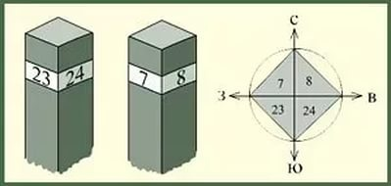
5. Ориентирование зимой.
- Снега больше бывает с северной стороны деревьев, строений и других предметов, с южной – он быстрее оттаивает.
6. Ориентирование по культовым сооружениям.
- Алтари и часовни в православной церкви обращены на восток,
а колокольни на запад.
- Опущенная перекладина креста обращена к югу, приподнята – север.
Оказание первой медицинской помощи
8 этап.
Учащиеся делятся на пары и получают 2 задания: теоретическое и практическое. За правильно решённое задание каждому начисляется по 5 баллов. (приложение 13)
Основными травмами, которые может получить человек при автономном существовании в природе, являются:
- Потёртости, мозоли, ссадины, порезы
- Ушибы и вывихи
- Переломы
- Тепловые, солнечные удары
- Обморожения
- Отравления
- Укусы насекомых, змей, животных
Общие принципы оказания первой помощи пострадавшему:
- Убедиться в наличии дыхания, реакции зрачка на свет, пульса на сонной артерии.
- Если есть пульс, надо повернуть пострадавшего на живот и очистить рот с помощью платка или салфетки (при необходимости). Расстегнуть стесняющую одежду. У человека, лежащего на спине и находящегося в бессознательном состоянии, происходит западение языка. В результате этого воздух не попадает в лёгкие.
- При отсутствии признаков жизни – дыхания и пульса – немедленно приступайте к сердечно-легочной реанимации.
- При сильном кровотечении наложить давящую повязку или жгут. Надо помнить, что неправильное наложение жгута может усилить кровотечение и принести вред пострадавшему. Жгут надо накладывать выше места ранения и не более чем на два часа. Поэтому к жгуту прикрепляют записку с точным указанием времени его наложения.
- Перевязать рану.
- В зависимости от вида травмы, например, при переломах наложить шину или сделать фиксирующую повязку.
- Вызвать «скорую помощь» или обеспечить доставку в больницу.
При обогреве временного жилища человек может отравиться угарным газом.
Признаки отравления угарным газом:
- головокружение; слабость; тошнота;
- боли в груди; сухой кашель; шум в ушах; слезы.
Если появились названные признаки — немедленно затуши источник огня и выйди на свежий воздух, оставив убежище проветривать.

Подача сигнала бедствия
9 этап.
Учащиеся по очереди рисуют на снегу сигналы бедствия и объясняют их значение (приложение 14). За каждый правильно нарисованный сигнал 2 балла, за объяснение 3 балла. После этого все вместе обсуждаем с помощью чего ещё можно подавать сигналы бедствия:
1. Рация, сотовый телефон 2. Пиротехнические средства
3. Костёр, сигнальное зеркало, крик, свист, выстрелы
Международная сигнализация жестами
Она выработана для общения с пилотами для спасения или эвакуации людей.
«Здесь сигнальщик» - руки вверх, ладони внутрь.
«Да» - руки вверх, ладони внутрь, ноги вместе.
«Здесь посадка» - руки вверх, ладони внутрь, ноги вместе.
«Мы нуждаемся в помощи» - руки вверх, ладони внутрь, ноги вместе.
«Нет» - левая рука вверх, ноги вместе.
«Посадка невозможна» - левая рука вверх, ноги вместе.
«Мы не нуждаемся в помощи» - левая рука вверх, ноги вместе.
«Прямо» - руки поднять, согнуть в локтях, ладони назад, ноги на ширине плеч, покачивание предплечьями назад.
«Назад» - руки поднимать до уровня плеч, ладони вперед.
«Стоп! Двигатель остановить» - быстрота скрещивания рук соответствует степени необходимости остановки.
«Все ясно!» правая рука в кулаке вытянутая вперед с поднятым большим пальцем вверх.
«Зависнуть» - руки в стороны, ладонями вниз.
«Ниже» - покачивание вниз руками, ладонями вниз.
«Выше» - покачивание вверх прямыми руками, ладонями вверх.
«Посадка» - руки скрестить перед собой вниз.
Правила поведения при встрече с дикими животными

10 этап.

Каждый учащийся по очереди называет основные правила поведения человека при встрече с дикими животными. За каждый правильный ответ 2 балла.

Дикие животные встречаются людям довольно редко, так как, почуяв человека, они обычно уходят. Поэтому, если все же Вы случайно встретите диких животных, дайте им возможность уйти, так как они нападают на человека, только если ранены, испуганы неожиданностью или защищают детёнышей.
При явно агрессивном поведении используйте в качестве защиты огонь или шум: кричите, свистите, громко стучите палкой о дерево. Никогда не поворачивайтесь к дикому животному спиной и не убегайте, а медленно отступайте, наблюдая за его поведением. Для спасения залезьте на дерево или зайдите в воду реки (озера). Не смотрите зверю прямо в глаза, смотрите ему на шею или грудь. Нередко можно встретить в лесу играющих на солнце медвежат, они могут с интересом подойти к лагерю или к одинокому путнику, ретируйтесь немедленно, медведица при виде человека с медвежатами нападает без предупреждения. Лосята тоже не менее любопытны, но длинные ноги лосихи и ее вес пятьсот килограммов могут принести большие неприятности.
Главное правило в лесу: не подходите к детенышам диких зверей, в 99% его мама рядом.
Как вести себя при встрече с кабаном
О том, что в той или иной местности обитает кабан, можно всегда понять по специфическому запаху. Обычно кабаны держатся небольшими стадами, в одиночку появляются редко, поэтому, увидев кабана, следует помнить, что вблизи еще находятся дикие кабаны. Заметив на пути взрослого кабана либо самку с поросятами, нужно отойти как можно дальше от них, уступив дорогу диким животным. До тех пор, пока кабан не почувствует опасность, он не нападет, если, конечно же, вы не ранили его или не напугали. Если кабан или самка решили идти в атаку, то нужно знать, что идет он только напрямую, по этой причине правильно будет спрятаться за какое-либо дерево и стараться потихоньку от него уйти подальше. Чаще всего причиной атаки бывает защита детенышей.
Как вести себя при встрече с лосем
Лось считается одним из самых крупных животных, который достигает в весе 500 кг. Заметив вдалеке человека, лось в основном замирает. Это животное всегда надеется, что человек просто пройдет мимо. Когда человек лося не замечает и подходит почти вплотную, то зверь спешит исчезнуть. Наиболее разумным вариантом при встрече с лосем будет следующий – необходимо застыть и неподвижно стоять, ни в коем случае не делать резких движений, не пытаться убежать, поскольку это совершенно бесполезно. Таким образом, вы напротив, вызовете агрессию у зверя. Увидев человека в спокойном положении, лось не увидит опасности, и просто через некоторое время убежит.
Как вести себя при встрече с медведем
Бурый медведь является самым крупным хищником, обитающим в в нашей тайге. Его масса может превышать 600 кг.
Если Вы увидели медведя, нужно постараться уйти от него. Если же придется столкнуться с медведем, то нужно сохранять спокойствие. Возникают нападения редко, но если это случится, то это очень опасно. Большинство медведей (медведиц) стремятся защитить свою еду, детенышей или личное пространство.
Дайте понять зверю, что вы человек. Нужно говорить с медведем нормальным голосом. Если медведь не может понять, кто вы, он может даже подойти ближе, встать на задние свои лапы, чтобы обнюхать. В основном стоящий медведь проявляет только любопытство. Вы можете попробовать медленно отходить по диагонали назад, но когда медведь начинает преследовать, остановитесь, не сходите с места. Нельзя от медведя убегать, если он погонится вслед, то он вас настигнет очень быстро, тогда может случиться самый печальный исход.
С каким бы животным не довелось бы встретиться в лесу, всегда нужно помнить, что перед вами не просто зверь, а существо, которое привыкло выживать в суровых условиях природы. Нужно помнить, что вы находитесь в его владениях, там, где у него имеется свое место, семья и потомство.
При встрече с дикими животными никогда не делайте резких движений и действий, которые могут вызвать агрессию у зверей. И только при соблюдении всех необходимых правил поведения ваша встреча со зверем пройдет без опасных последствий.

Карта местности

Итоговый этап (д/з).

На обратном пути учащиеся получают задание отметить в домашних условиях на заранее выданных картах данной местности наш путь и место, где проходило мероприятие (приложение 15).
На следующий день подводим итоги по вывешенной общей таблице мероприятия с результатами. Анализируем все задания, сравниваем набранные баллы и выставляем оценки по каждому этапу и одну зачётную оценку (оценка за четверть), учитывая полученные до этого оценки в журнале.

Приложения 1.
Памятка.

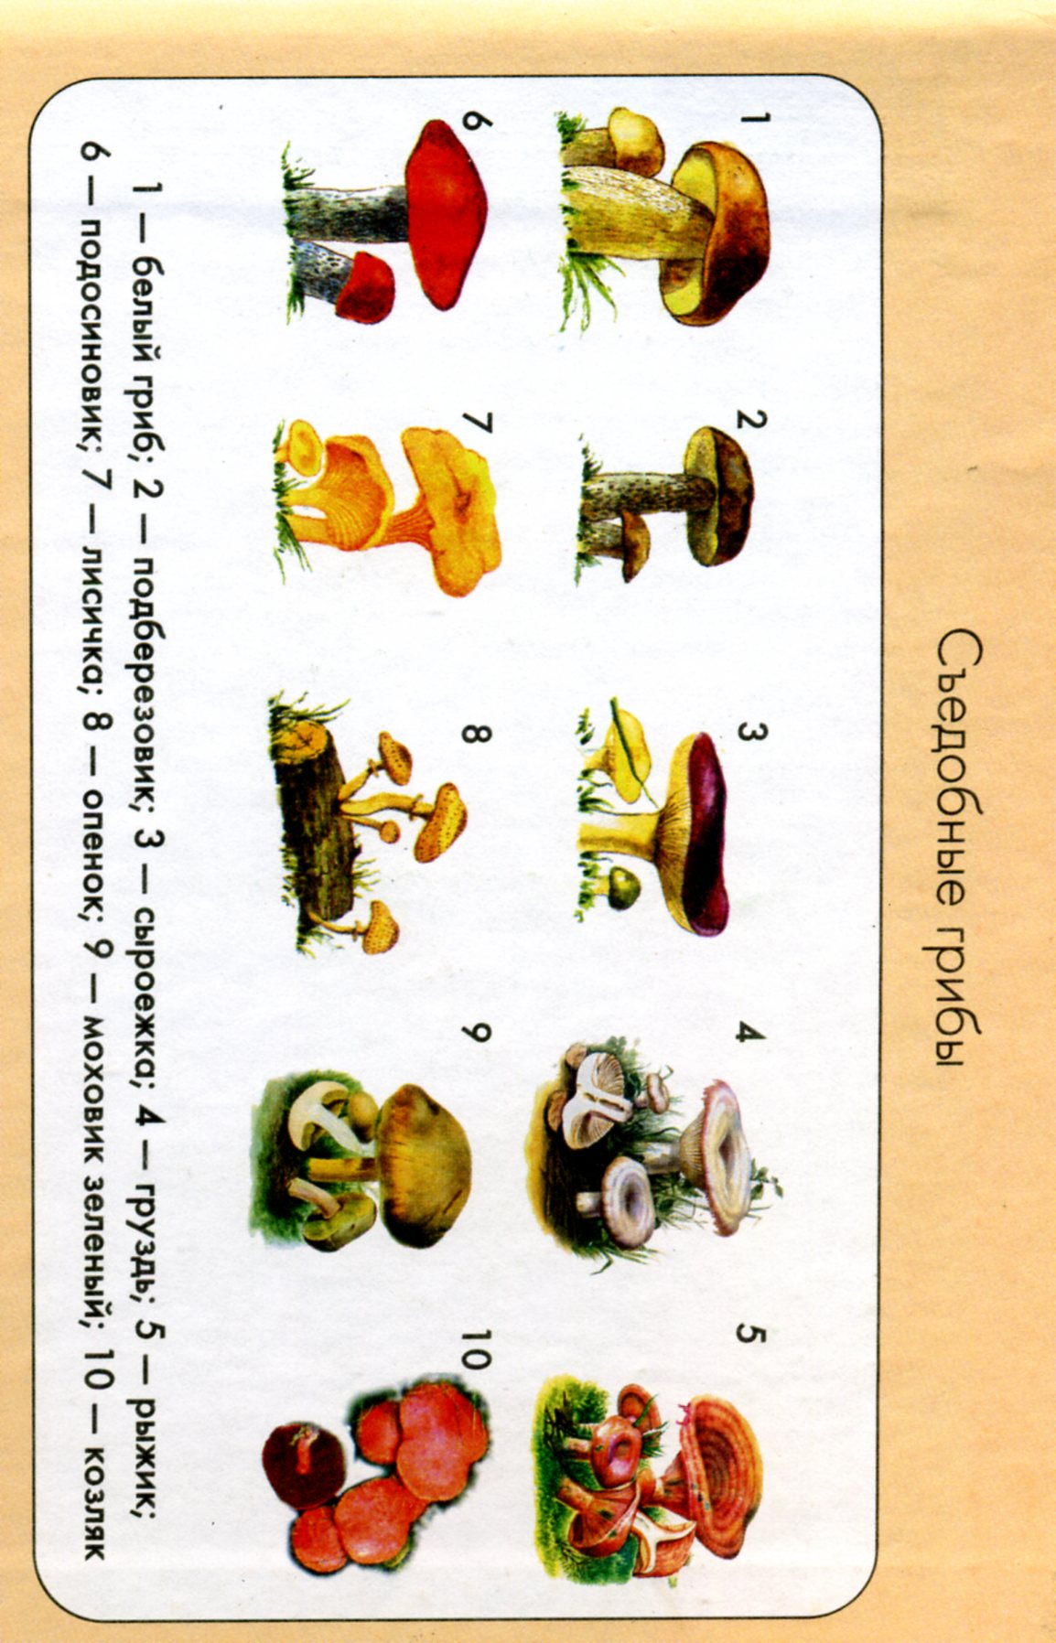
Приложение 2.

Приложение 3.
Съедобные ягоды.

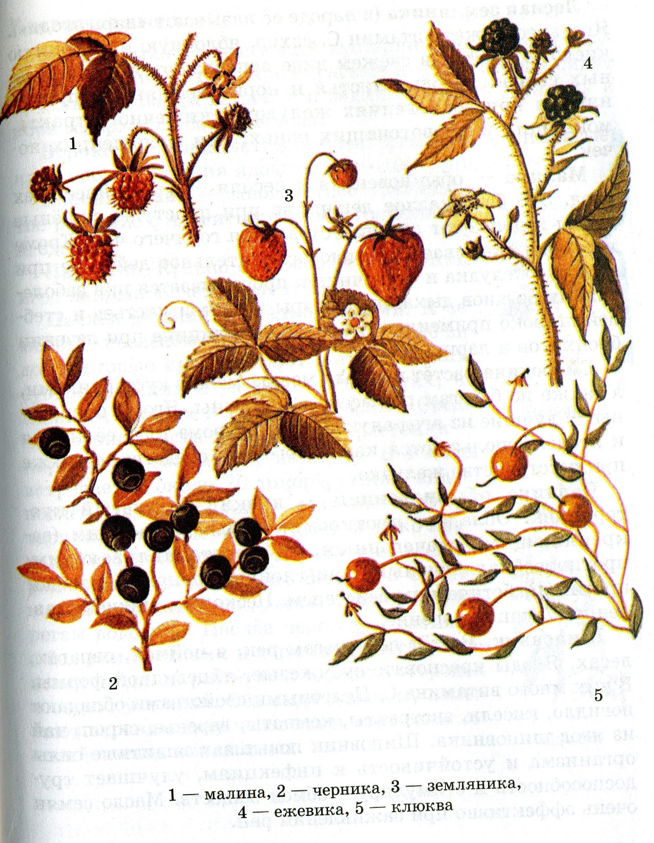

Приложение 4.
Лекарственные растения.

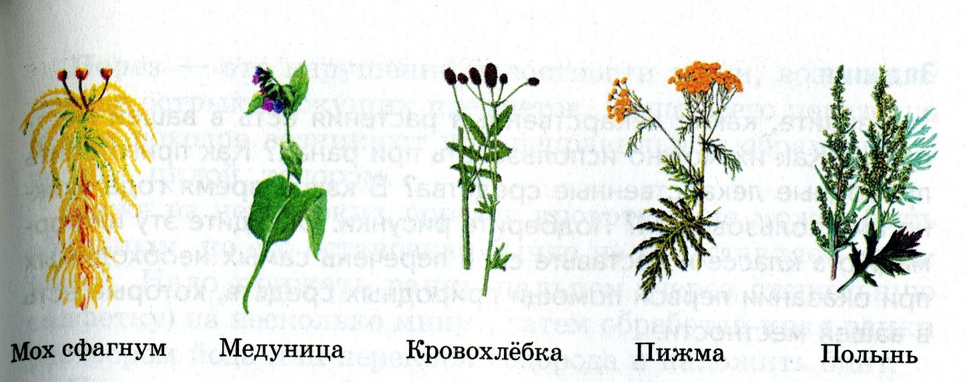

Съедобные растения.

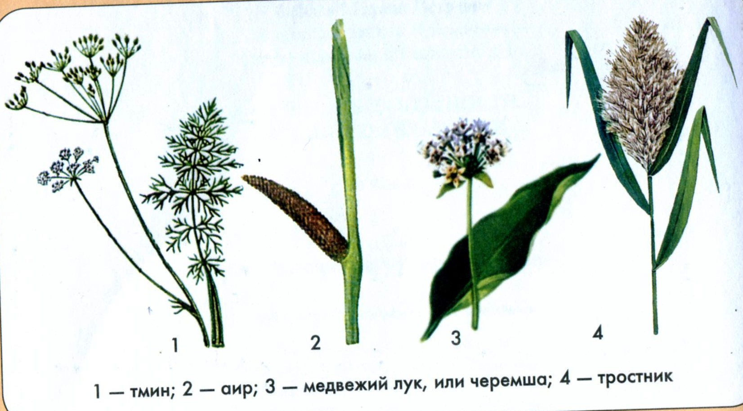

Приложение 5.

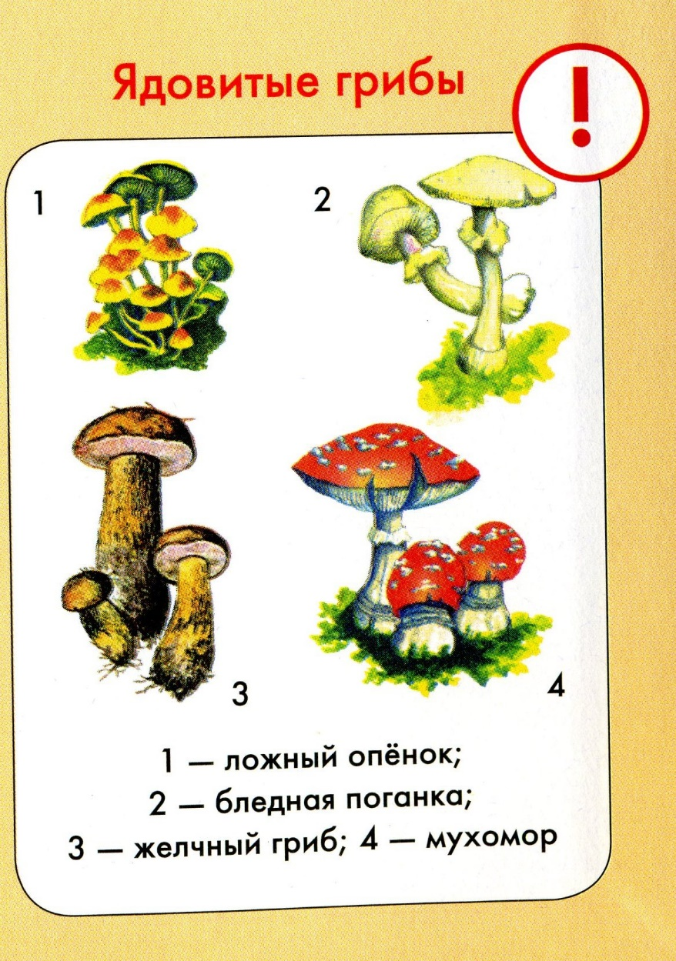

Приложение 6.
Ядовитые растения
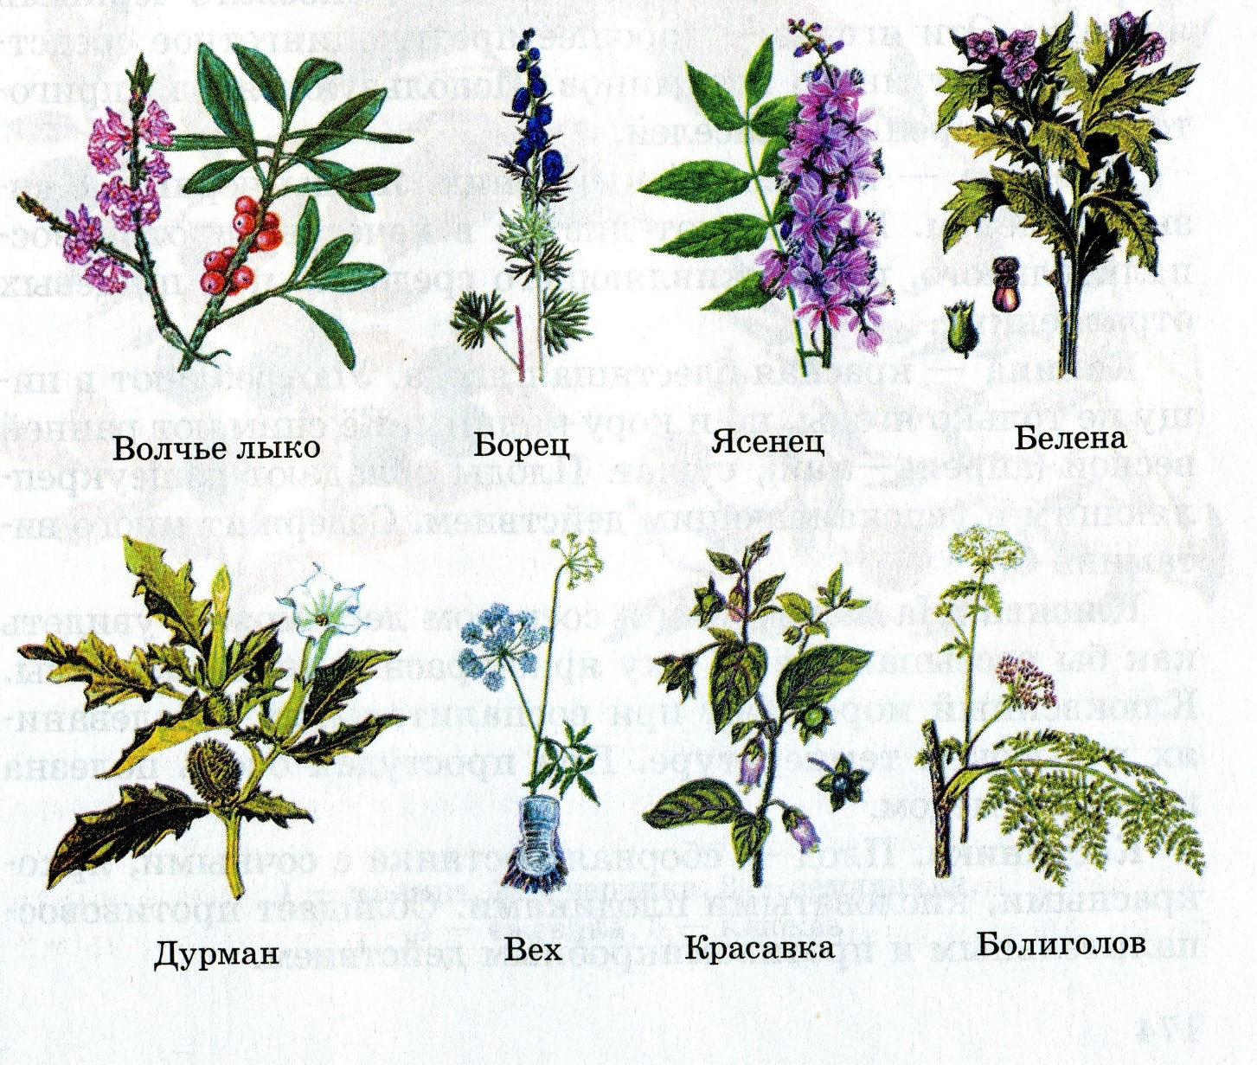

Приложение 7.

Выбор места для костра

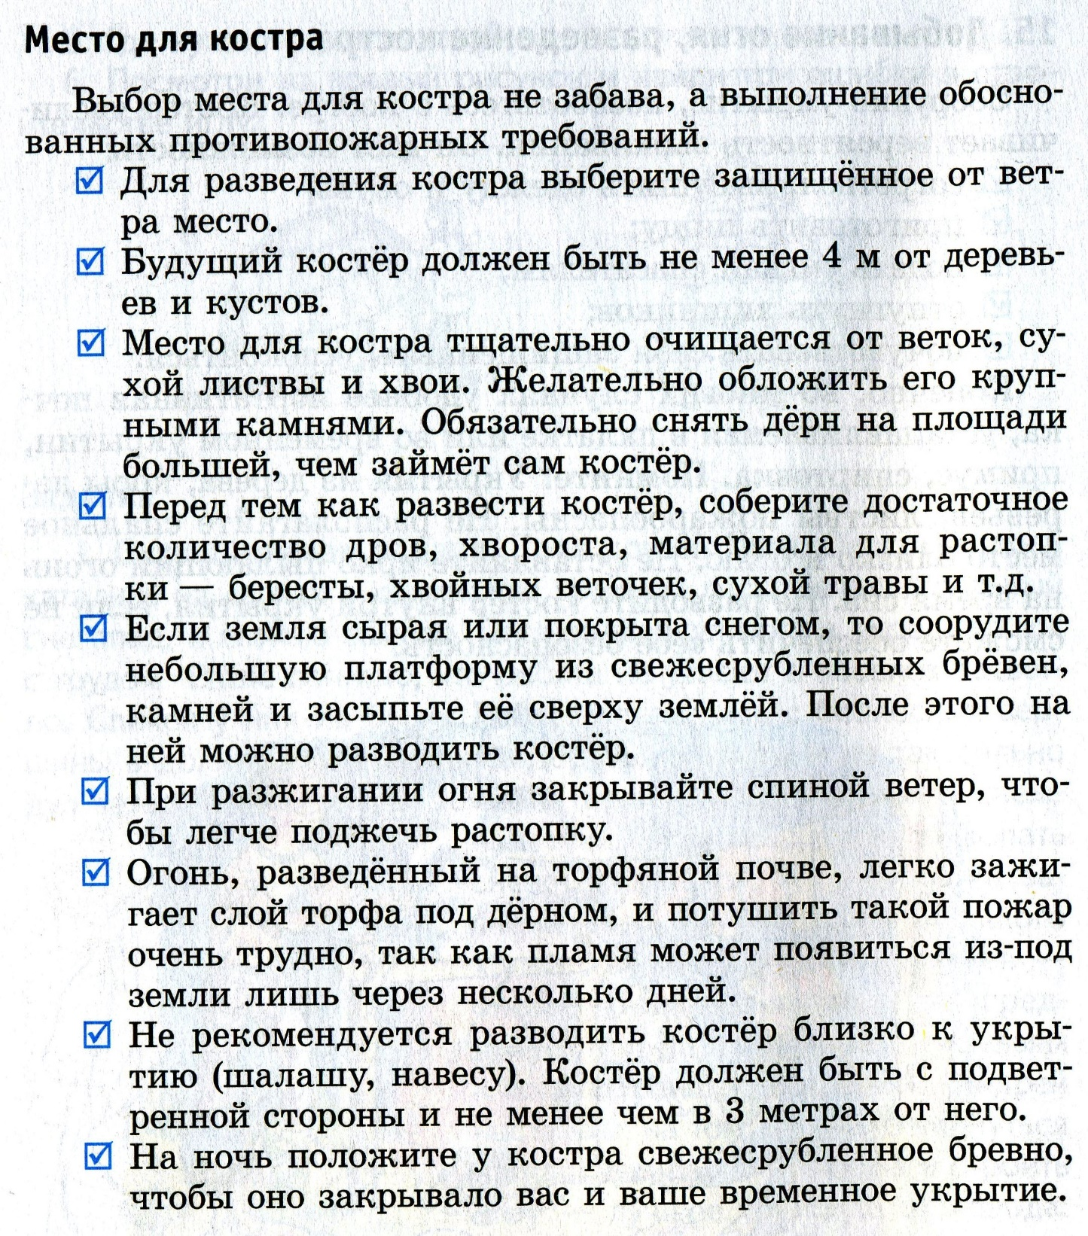

Приложение 8.
Типы костров.
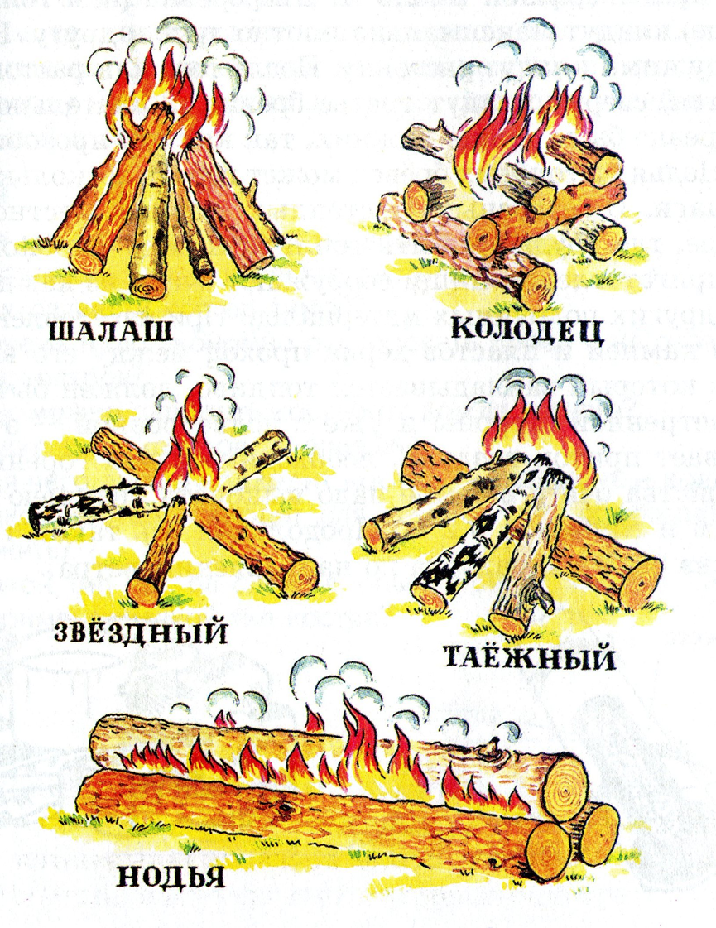

Приложение 9.
Добыча воды.
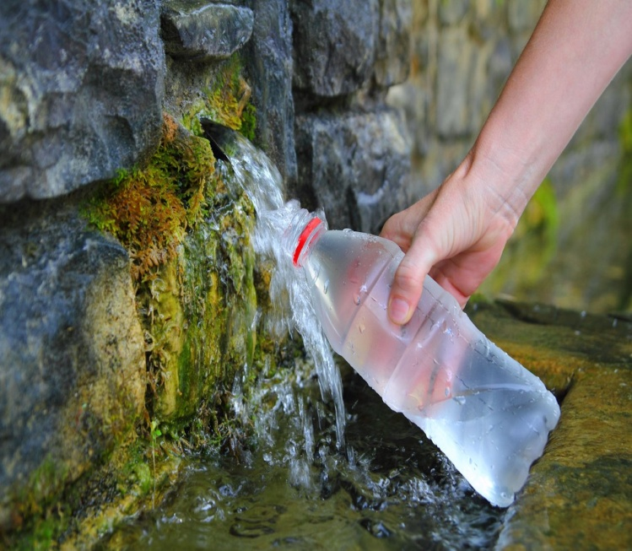
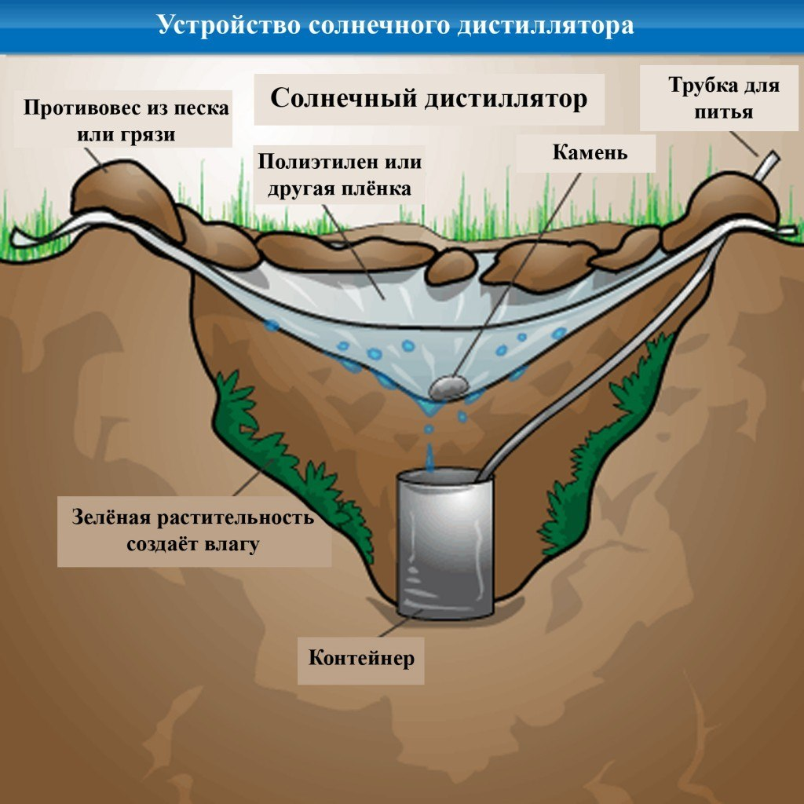
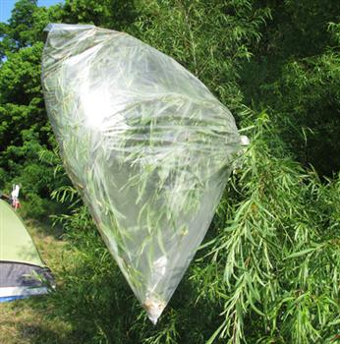
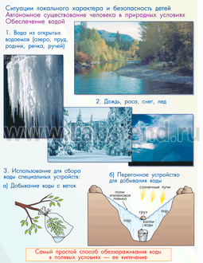

Приложение 10.
Рекомендации по приготовлению растительной пищи.

Хлеб заменяется лепешками, выпеченными из корней рогоза.
Сосна – применяют хвою для приготовления витаминизированного напитка. Он готовится следующим образом: хвою нарезают, моют в холодной воде и заваривают кипятком из расчета 1 кг хвои 3 л кипятка. После настаивания напиток готов. Большой ценностью обладают почки и молодые побеги сосны. Еще нераспустившиеся почки сладковаты и приятны на вкус. Из высушенных почек получается отличный чай, который имеет вкус и аромат ананаса. Молодые побеги также съедобны и полезны. Для их употребления следует срезать верхушку сосны и удалить кору - останется нежное, как репа, белое вещество, которое называется заболонь. Она утоляет чувство голода, снижает усталость, восстанавливает силы.
Береза – в пищу употребляют березовый сок, который собирают ранней весной до распускания почек, и почки берез. Осина – для питания можно использовать листья осины, а также почки. Из них приготавливают салаты, а также заправляют супы, борщи, готовят приправы к мясным и рыбным блюдам. Липа – цветы липы содержат эфирное масло, гликозиды, каротин, аскорбиновую кислоту. Из них готовят чай и различные напитки. Молодые стволы толщиной 2-3 см, освобожденные от коры, рубят, сушат и перемалывают на муку.
Лопух – полностью употребляется в пищу.
Крапива – содержит все полезные для организма вещества. Из молодых листьев крапивы можно готовить супы, щи, а также салаты.
Одуванчик – в пищу пригодно все растение. Из листьев, предварительно выбеленных, делают салаты, а также добавляют их в супы и щи. Цветочные почки используют для заправки супов.
Тростник – растет на сырых почвах, по берегам рек, прудов и болот, на лугах и среди кустарников почти по всем районам России. Нежные молодые побеги используют в пищу. Их можно есть сырыми, готовить из них салаты, супы, пюре и тушить.
Ряска – из нее можно готовить салаты, приправы ко вторым блюдам, варить супы, щи, использовать для заправки первых блюд. Ряску подгоняют к берегу мелкоячеистой сеткой, а затем вычерпывают сачком.
Кислица (заячья капуста) – низкая травка, образующая коврики нежной зелени по еловым и смешанным лесам в тени деревьев. Сохраняет листья живыми под снегом. С ранней весны образует молодые листья. Растет повсеместно. Кислица хороша в супы, салаты, вторые блюда и даже для киселей и начинки пирожков.
Иван-чай – молодые листья идут в салаты, супы, а молодые побеги отварными едят как спаржу или цветную капусту.

Приложение 11.
Виды укрытий.

А- траншея; Б – снежная пещера, В- иглу , Г - навес

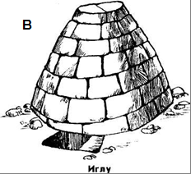
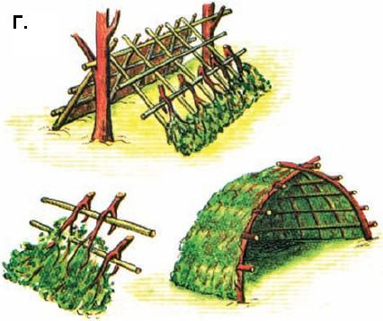
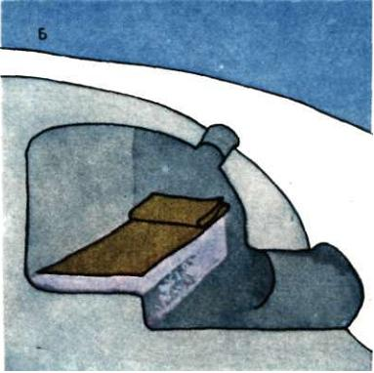
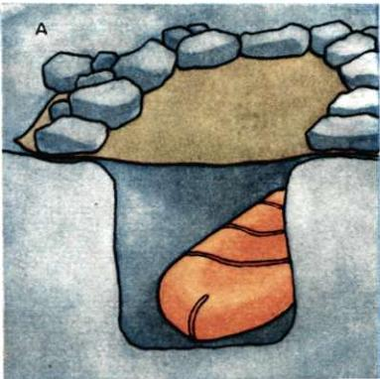

Приложение 12.
Ориентирование
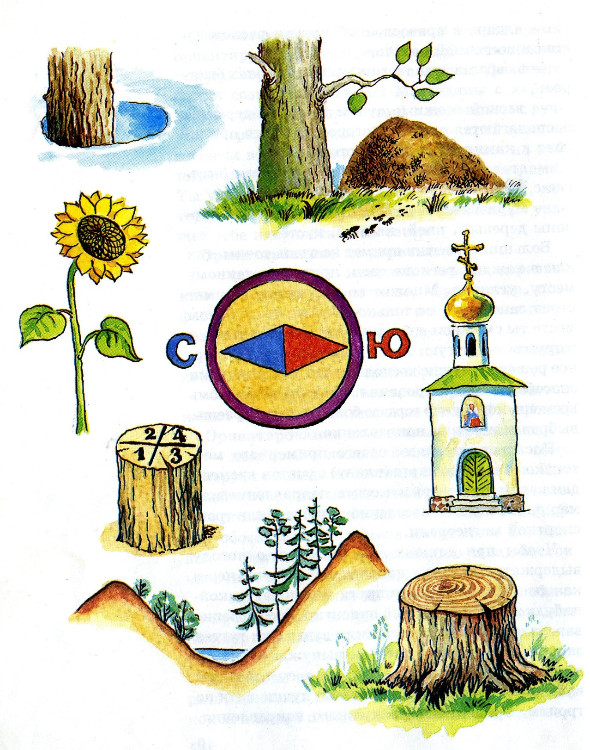

Приложение 13.

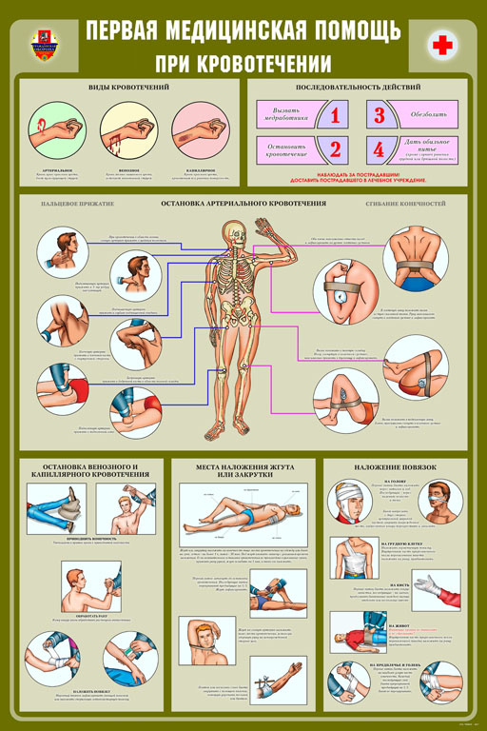

Приложение 14.
Сигналы международного кода (сигналы бедствия)

 | Мы нашли всех людей. |  | Следую в этом направлении.
 | Не понял. |  | Судно серьезно повреждено.
 | Имеется пострадавший. Требуется врач. |  | Требуются медикаменты.
 | Требуется топливо и масло. |  | Требуется карта и компас.
 | Попытаемся взлететь |  | Нет.
 | Требуются оружие и боеприпасы. |  | Да.
 | Все в порядке. |  | Укажите направление следования.
 | Требуется батарея и радиостанция. |  | Здесь садиться нельзя.
 | Требуется пища и вода. |  | Требуется инженер.
 | Взлетно-посадочная полоса. |  | Здесь можно безопасно совершить посадку.

Приложение 15.
Карта

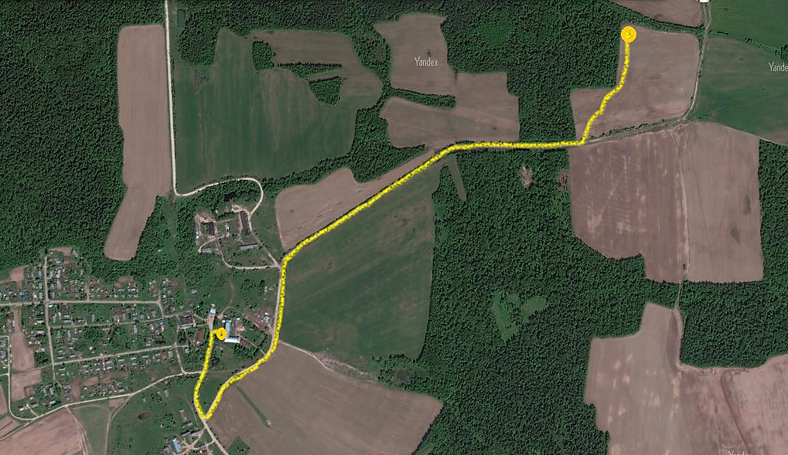

Список использованных источников

- ОБЖ. 6 кл.: Учебник для общеобразовательных учреждений М.П.Фролов, В.П.Шолох, М.В.Юрьева, Б.И.Мишин – М.: Астрель , 2015. – 190 с.
- «Основы медицинских знаний учащихся» М.И.Гоголев, Б.А.Гайко, В.А.Шкуратов В.И. Ушаков «Просвещение», 1991 г.
- «Основы безопасности жизнедеятельности 5-11 классы» Смоленский областной институт усовершенствования учителей, «Вентана-граф», 1995
- Ниретин Н.И. Автономное выживание человека в природе. Методическое пособие. - Арзамас: АГПИ, 2005. – 65 с.
- Правила дорожного движения для детей. В.Надеждина.– М.: АСТ, Харвест 2006. – 192 с.
- Правила дорожного движения для детей. Позина Е.Е. Изд. Стрекоза, 2014
- Интернет сайты:
https://yandex.ru/maps/?ll=41.387963%2C57.897055&z=15&l=sat%2Cskl
http//obg.sch496.ru/
http://stalker-groop.ucoz.ru/publ/4-1-0-19
http://обж.рф/
http://www.school-obz.org/

Заключение

Главная задача при автономном существовании – выжить, для этого необходимо подавить страх, оказать взаимопомощь (самопомощь), спасти имущество и снаряжение, подготовить временное укрытие, проанализировать обстановку, добыть пищу и воду, подготовить сигнальные средства. Человеку для выживания в ситуации вынужденной автономии необходимы качества: сила воли, воля к жизни, физическая подготовка, психологическая готовность к действиям в условиях вынужденной автономии, навыки выживания, правильная организация спасательных работ.
Умение человека действовать в борьбе с природной средой за свое выживание - это основа его успеха в автономной ситуации и спасение своей жизни и здоровья. В результате проведения данного практического занятия учащиеся должны:
- овладеть навыками поведения при возникновении кризисных ситуаций природного характера;
- приобрести навыки организации поисково-спасательных работ и оказания первой медицинской помощи;
- психологически подготовиться: развить чувства уверенности в своих действиях и возможности управлять своими эмоциями в стрессовой ситуации;
- привить навыки обучения других людей: знать алгоритм правильных действий самому и уметь передать свои знания и навыки окружающим.
Учащиеся, поэтапно решая поставленные задачи, систематизируют свои знания, совершенствуют умения вести себя в экстремальной ситуации. В итоге у них полностью закрепляются необходимые при автономном существовании человека в природе знания, умения и навыки:
- пути преодоления стресса;
- размещения и разведения костра;
- отличать съедобные растения, ягоды и грибы от ядовитых;
- приготовления пищи, добычи и очистки воды;
- ориентирования, подачи сигналов бедствия;
- оказания первой медицинской помощи.
Учащиеся 6 класса Михайловской школы знают, что

ЖИЗНЬ – это самое ценное, что есть у человека и поэтому её надо беречь.

На Земле жизнь светла и прекрасна,
Все мы дети природы родной.
Но немало явлений опасных
Угрожают нам с вами бедой.
Пред бедой не теряйся, будь смелым,
Подави страх невольный в душе.
Чтобы грамотно браться за дело,
Юный друг, изучай ОБЖ!

